|  |
| --- |
| ООО «Ависта Модуль Инжиниринг»  г. Москва, ул. Водников 2, оф. 26 тел.: +7 (495) 704-34-07  ОКПО 86851813, ОГРН 1135476132770,  ИНН/КПП 5404491850/540401001 E-mail: [msk2@a-modul.ru](mailto:msk2@a-modul.ru)  [www.a-modul.ru](http://www.a-modul.ru)  **ОАО "ЦПКП "Оборонпромкомплекс"** |

**Исх. № 21**

**От 14.05.2014**

**Модульное здание АБК.**

**Техническая спецификация:**

Руководствуясь Вашими требованиями, а также исходя из собственной технологии производства и опыта строительства подобных объектов, можем предложить нижеследующий вариант исполнения конструкций на объект «Модульное Здание АБК на 16 человек» Порт Сабетта, Ямальский район Ямало-Ненецкого автономного округа.

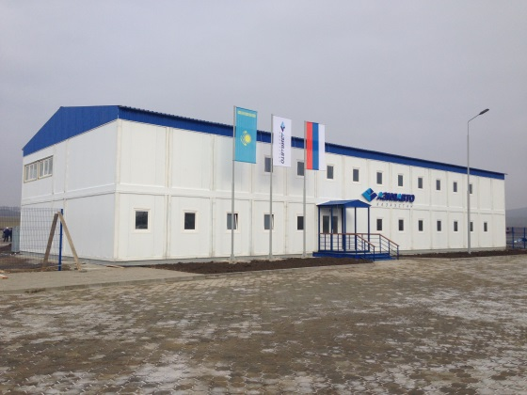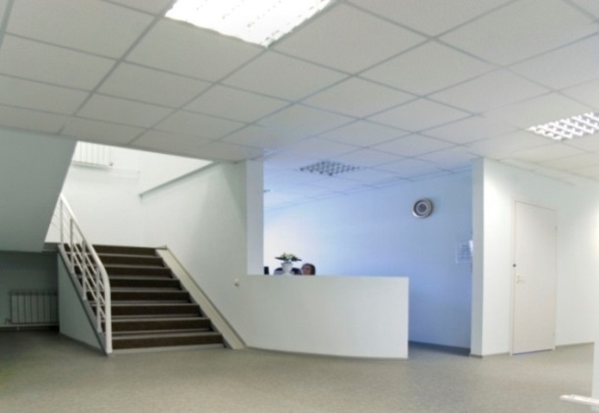

1. **Планировка**

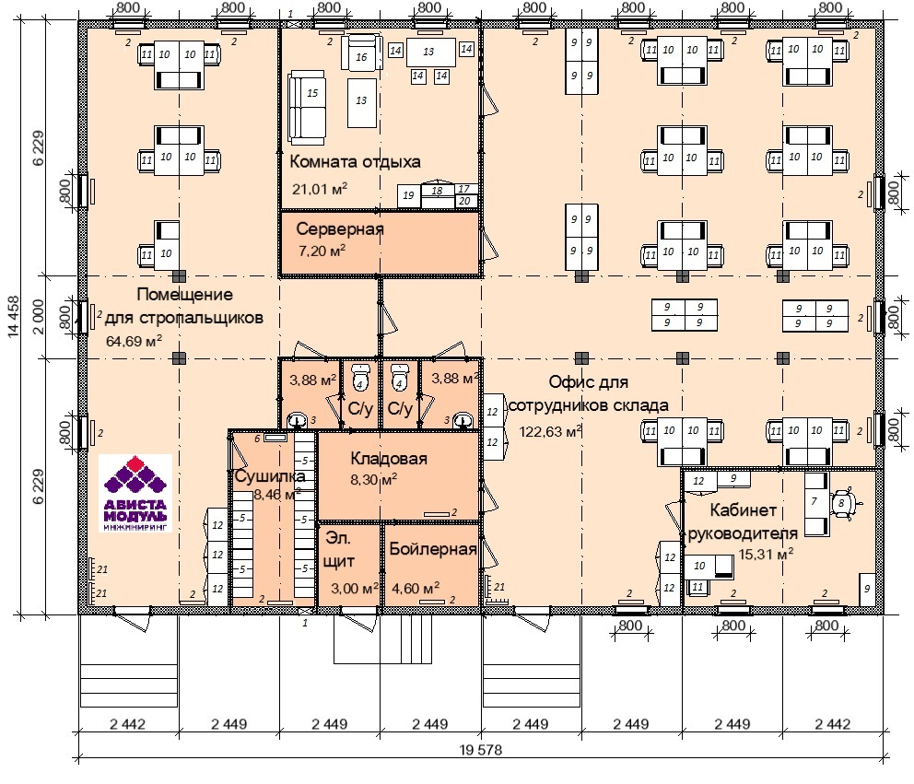

1. **Технические характеристики**

|  |  |  |
| --- | --- | --- |
| **№** | **Наименование** | **Технические характеристики** |
| 1 | Назначение/кол-во | Здание АБК на 16 мест |
| 2 | Габаритные размеры, мм | 19578 х 14458 х 4700 мм |
| 3 | Площадь по периметру этажа, кв.м. | 283,06 м2 |
| 4 | Габаритные размеры и количество модулей в 1 здании | 6229 х 2449 х 3200 – 16 шт. |
| 5 | Климатические условия эксплуатации | Порт Сабетта, Ямальский район Ямало-Ненецкого автономного округа |
| 6 | Степень огнестойкости | III |
| 7 | Соответствие нормативным требованиям | Свидетельство № СРОСП-П-03111.1-29102013 от 29.10.2013г.  Свидетельство № СРОСР-С-9099.1-29102013 от 29.10.2013г.  Сертификат соответствия № СМК.РТС.RU.00467.13 от 28.10.2013г. |
| 8 | Внутренняя высота, мм | 2500 |
| 9 | Основание каждого модуля | Горячекатаный двутавр №12 соединяется между собой сваркой в углах через специальный соединительный элемент «куб». К верхней полке двутавра приварен специальный профиль для фиксации замков стеновых панелей. По нижней полке двутавра, пеперек рамы пола для усиления конструкции наваривается швеллер 6,5У. Внутри укладывается профнастил С10. На швелере формируется деревянная обрешетка из доски 100х40, обработанные огнезащитой и антисептическим средством от гниения, в ячейках которой размещается минераловатный утеплитель из базальтового волокна толщиной **200 мм** (категория горючести А-негорючий). Закрывается «пирог» основания влагостойкой фанерой и финишным покрытием. Металлические наружные элементы обработаны антикоррозийным составом и окрашены краской в цвет по шкале RAL (по согласованию с Заказчиком).  Соединения между полом и стенами закрыты плинтусами высотой примерно 60 мм**.**  ***Финишное покрытие пола:***  Керамическая плитка: санитарные узлы.  Металлически рифленый лист 2мм: электрощитовая.  Линолеум коммерческий: административные помещения. |
| 10 | Кровля | Каркас крыши каждого модуля состоит из прямоугольной холоднокатаной трубы 80х60. К нижней части каркаса приварен профиль для фиксации замков стеновых панелей. Сверху каркаса фиксируется профиль для крепления кровли и стока воды. В углах каркаса располагаются элементы с встроенными строповочными петлями для соединения крыши с несущими стойками. Поперек крыши по всей длине располагаются деревянные лаги, обработанные огнезащитой и антисептическим средством от гниения, между которыми укладывается минераловатный утеплитель из базальтового волокна толщиной **250 мм.** (категория горючести А-негорючий). Кровля выполняется рулонной оцинкованной сталью 0,5 мм по всей длине модуля, листы завальцованы под каркас и методом двойного фальца между собой (в замок). Крыша двускатная по коньку, малоуклонная. Металлические наружные элементы обработаны антикоррозийным составом, окрашены краской в цвет по шкале RAL (по согласованию с Заказчиком).  ***Внутренняя финишная отделка потолка:***  Панели ЛДСП, цвет по согласованию с заказчиком: административные помещения.  Головки заклёпок оснащены подобранными по цвету пластиковыми колпачками, все соединения оснащены специальными пластиковыми планками.  Профилированный металл цвет по RAL (по согласованию с Заказчиком из стандартных цветов), толщина 0,55мм: электрощитовая.  ПВХ панели: санитарные узлы.  Криплат: коридор.  **Общая кровля** выполняется двускатная, в виде пространственных ферм из профильной трубы, покрыта оцинкованным профнастилом Н 44; толщина 0,7 мм, с полимерным покрытием цвета по шкале RAL (по согласованию с Заказчиком из стандартных цветов), с системой водостока. Стыки крыши закрываются доборными элементами. |
| 11 | Наружные стены | Сэндвич-панель заводского производства.  **Наружная отделка:** профилированный металл цвет по RAL (по согласованию с Заказчиком из стандартных цветов), толщина 0,55мм.  **Внутренняя отделка:**  Панели ЛДСП, цвет по согласованию с Заказчиком: офисные помещения.  Головки заклёпок оснащены подобранными по цвету пластиковыми колпачками, все соединения, в т.ч. и угловые, оснащены специальными пластиковыми планками.  Профилированный металл цвет по RAL (по согласованию с Заказчиком из стандартных цветов), толщина 0,55мм: электрощитовая, ИТП.  Керамическая плитка: санитарные узлы.  Криплат: коридор.  **Теплоизоляция:**  **наружные стены -** минераловатный утеплитель из базальтового волокна (категория горючести А-негорючий), толщиной **200 мм.**  **внутренние стены -** минераловатный утеплитель из базальтового волокна (категория горючести А-негорючий), толщиной 100 мм. |
| 12 | Стойки | Гнутый профиль 160х160 толщиной 3,0 мм. Стойка соединяется с основанием и крышей болтовыми соединениями. Наружные элементы стоек обработаны антикоррозийным составом, окрашены полимерным способом в цвет по шкале RAL (по согласованию с Заказчиком). |
| 13 | Тамбур | Согласно планировки. |
| 14 | Окна внешние ПВХ | 17 шт., трехкамерный профиль, стеклопакет двухкамерный 32 мм; 800х1000мм, поворотно-откидные; в с/у и душевых стекло матовое. |
| 15 | Окна внутренние | Не предусмотрены |
| 16 | Наружные двери | 3 шт., металлическая утепленная стальная, размер по коробке 2050х880мм, цвет по согласованию с Заказчиком, с ручками и уплотнителем по периметру. |
| 17 | Внутренние двери | 11 шт. ламинированные одностворчатые, размер полотна 800х1900мм;  Все внутренние двери комплектуются замками с ключом и внутренним фиксатором. |
| 18 | Дополнительная наружная отделка | Цоколь здания зашивается металлическим листом толщиной 0,55мм с полимерным покрытием по шкале RAL (по согласованию с Заказчиком). |
| 19 | Входная группа | Крыльцо металлическое с противоскользящей поверхностью с ограждением, козырек сотовый поликарбонат - 3 шт. |
| 20 | Отопление | Водяное, от централизованных сетей теплоснабжения. Разводка по зданию выполнена из полипропиленовых труб. |
| 21 | Электричество | Согласно проектной документации.  В качестве вводного и распределительного устройства предусмотрен щит ВРУ индивидуального исполнения.  Количество и категория светильников в соответствии с нормами освещенности и квалификации помещений и зданий.  В комплект поставки входит следующие электрооборудование:  - силовое электрооборудование и материалы (вводно-распределительное устройство, распределительные щиты, ящики управления, распределительные, вводные коробки, силовые и контрольные кабеля, электроустановочные изделия, лотки, коробки в пределах здания;  - осветительное оборудование и материалы (светильники, выключатели, коробки, кабели).  Внутренние электрические сети выполнены по 3-х проводной схеме (фаза, рабочий ноль, защитный ноль) медным кабелем ВВГ в негорючих пластиковых ПВХ-коробах. Сечение жил принято по мах токовой нагрузке.  Подключение электроснабжения здания производится к электрическим сетям напряжением 380/220В, 50Гц;  Система электропитания укомплектована щитом управления, включающим в себя автоматические выключатели, УЗО. |
| 22 | Вентиляция | Согласно проектной документации.  Приточно-вытяжная вентиляция в санитарных помещениях, сушильной комнате  В остальных помещениях – естественная через дверные и оконные проемы. |
| 23 | Водоснабжение (хгв) | Согласно проектной документации.  Централизованное от существующих сетей. Трубопроводы холодного и горячего водоснабжения выполнены из полипропиленовых труб. Внутренние санитарно - технические системы выполняются согласно СНиП 3.05.01-85. |
| 24 | Канализация | Согласно проектной документации.  Хозяйственно – бытовая, самотечная. Материал – ПП трубы. Внутренние санитарно - технические системы выполняются согласно СНиП 3.05.01-85. |
| 25 | Система АПС | Согласно проектной документации. По всей площади здания. В стандартный набор оборудования входит: контрольный прибор, дымовые пожарные извещатели, ручные извещатели, расположенные внутри здания, световые табло «ВЫХОД», свето-звуковое устройство для наружного оповещения. |
| 26 | Транспортировка | Силами Поставщика, автотранспортом/ж/д транспортом по согласованию с Заказчиком. |
| 27 | Фундамент | Винтовой с устройством ростверка и металлической обрешетки. (Сваи винтовые для вечномерзлых грунтов диам 219 мм (300мм)6 м) |
| 28 | Проектирование | Рабочая документация:   1. АР – Архитектурные решения; 2. КР – Конструктивные решения; 3. КМ – Конструкции металлические; 4. ОФ – Основания и фундаменты; 5. ВК – Система водоснабжения и канализации; 6. ОВ – Система отопления и вентиляции; 7. АПС – Автоматическая пожарная сигнализация; 8. ЭМО – Электросиловое оборудование и освещение;   Пояснительная записка; |
| 29 | Монтаж | Силами Поставщика. |
| 30 | Гарантийный срок | 12 месяцев со дня подписания актов выполненных работ. |

1. **Дополнительная комплектация**

|  |  |  |  |
| --- | --- | --- | --- |
| **№** | **Наименование** | **Ед.изм.** | **Кол-во** |
| 1 | Вентилятор канальный | шт | 2 |
| 2 | Электроконвектор 2 кВт | шт | 21 |
| 3 | Умывальник-тумба со смесителем | шт | 2 |
| 4 | Унитаз | шт | 2 |
| 5 | Подставка для сушки обуви, штанга для сушки одежды | шт | 5 |
| 6 | Тепловая завеса | шт | 1 |
| 7 | Стол руководителя | шт | 1 |
| 8 | Кресло для руководителя | шт | 1 |
| 9 | Стеллаж для документов (800*400*1900) | шт | 18 |
| 10 | Стол письменный (1200*600*750) | шт | 22 |
| 11 | Стул ИЗО (черный, в/к) | шт | 22 |
| 12 | Шкаф для одежды двухдверный (800*500*1900) | шт | 8 |
| 13 | Стол обеденный (1200*600*750) | шт | 2 |
| 14 | Табурет металлический с мягким сиденьем | шт | 4 |
| 15 | Диван мягкий | шт | 1 |
| 16 | Кресло | шт | 1 |
| 17 | Тумба кухонная с поверхностью для резки (900*600*900) | шт | 1 |
| 18 | Шкаф кухонный навесной (900*400*600) | шт | 1 |
| 19 | Холодильник | шт | 1 |
| 20 | Печь СВЧ | шт | 1 |
| 21 | Вешалка для одежды | шт | 4 |

**С Уважением,**

**Менеджер проектных продаж ГК «Ависта Модуль Инжиниринг»**

**Малышева Анна**

**Тел.: 8-925-144-31-77**

**E-mail: msk2@a-modul.ru** **Предложение действительно до 31.06.2014г.**